经调查综合分析认定：本次事故是维修作业人员违章冒险作业，企业主体责任不落实，事故单位未及时发现生产安全事故隐患造成的一起生产安全责任事故。
来源：重庆市云阳县应急管理局·事故调查报告 重庆市云阳县应急管理局·事故调查报告
原文链接：https://www.yunyang.gov.cn/bm_257/xyjj/zwgk_62088/jczfxxgk/jczwgk/aqsc_335787/xzgl/yjgl_335798/ydqk/202305/t20230529_12007882.html
发布时间：2023-05-29 抓取时间：2026-10-14 正文含图，已嵌入原图

云阳县杨何砖厂“3·12”机械伤害事故调查报告

2023年3月12日20时许，云阳县双江镇杨何砖厂（以下简称：云阳县杨何砖厂）发生了一起机械伤害事故，该事故造成1人死亡，直接经济损失约140万元。
按照国务院《生产安全事故报告和调查处理条例》的规定，县政府成立了由县应急局牵头、县检察院、县公安局、县总工会等单位派人参加的事故调查组，对本次事故进行调查。调查组通过现场勘查、询问有关当事人、查阅有关资料等方式，查明了事故发生的原因、性质、人员伤亡和财产损失情况，提出了对有关责任人的处理意见和事故防范措施建议。现将调查结果报告如下：
一、事故发生经过及善后处理情况
（一）事故发生经过。
2023年3月12日20时许，云阳县杨何砖厂机修人员程**及厂长杨**在检修双级真空挤出机，更换好上级螺旋后，在安装机壳时，程**站立在双级真空挤出机器里面抬机壳，杨**站在双级真空挤出机外抬机壳，在安装机壳过程中双级真空挤出机搭设的临时开关被打开，机器启动，导致站在机器里面的程**被机器传动轴绞伤不治死亡。
（二）事故应急处置及善后处理情况。
事故发生后，杨**立即关闭机器，接着拨打了120、119报警电话，同时向公司老板汇报，大概过了十多分钟120赶到了现场施救，119随后也赶到了现场展开救援，后经120医生抢救后，确认程**已经死亡。
县应急局、县公安局、双江街道等相关单位赶到事故现场实施应急救援。县应急局对事故现场进行了勘验调查。砖厂法定代表人杨*与死者家属协商善后事宜，最终达成协议，合计支付死者家属赔偿金、丧葬费、抚恤金等费用100万元。善后处理完毕，死者家属情绪稳定，无社会矛盾。
二、事故相关情况
（一）事故机械情况。
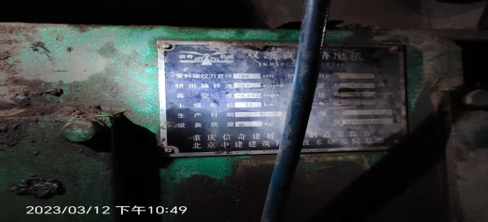
（图示：事故双级真空挤出机）
事故机械：双级真空挤出机JKB50/45JC/T343.1；出厂编号2012079，生产日期2012年10月，上级电机55KW，挤出轴转速24r/min，受料端绞刀直径50cm。事故机械是2012年购买的。
（二）事故现场勘验及天气情况。
事故发生地点位于云阳县双江街道东风社区杨何砖厂场地的双级真空挤出机内，该场地主要用于页岩煤灰砖生产销售。事故发生当天为阴天。
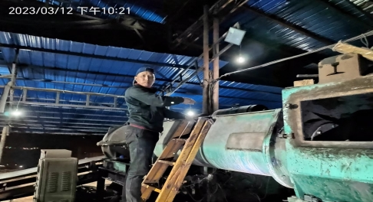
（图示：事故发生现场）
（三）事故造成的人员伤亡和直接经济损失情况。
本次事故造成1人死亡。死者：程**，男，1967年11月10日出生，汉族，户籍所在地：重庆市万州区长岭镇龙立村4组14号，身份证号：5122**********4014。直接经济损失约140万元。
三、事故单位情况
云阳县杨何砖厂，成立于2003年06月18日；法定代表人：杨*；经营场所：重庆市云阳县双江街道东风村6组；统一社会信用代码：9250**********3X1N；企业类型：个体工商户。经营范围：页岩煤灰砖生产销售。
四、相关单位及人员履职情况
（一）云阳县杨何砖厂。事故发生单位。设置了安全管理机构和人员，建立了安全管理制度和安全操作规程，配备了安全防护用品。经查：该砖厂一是安全教育培训流于形式，只是口头上提醒工人注意安全，没有按照相关规定对从业人员进行安全教育培训；二是公司未对维修工进行操作规程培训，工人维修机械时违规操作，未按照砖厂制定的维修工操作规程检修任何设备，必须断电，并挂“禁止合闸”的安全标志和不能带电检修设备的规定；三是该公司的隐患排查检查不到位，对于机修工程地全搭设违规临时开关的行为没有制止，未及时消除事故隐患。
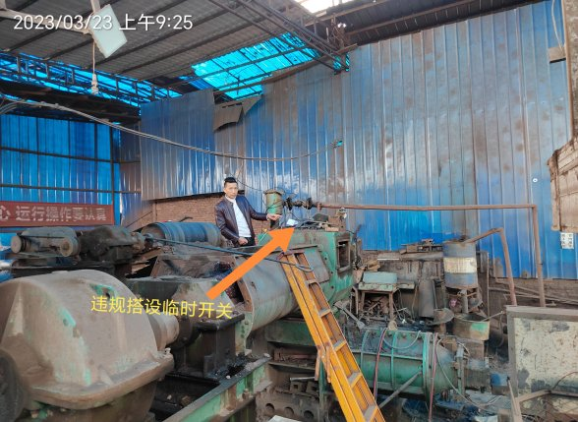
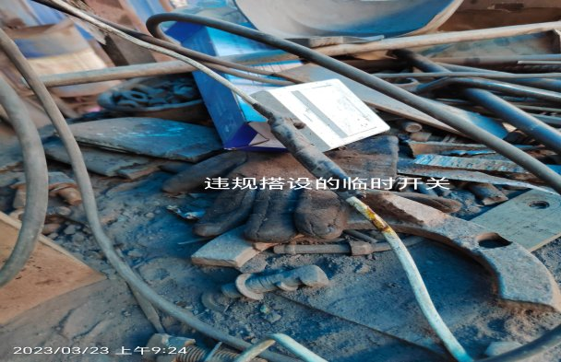
（图示：违规搭设的家用开关）
（二）双江街道。属地监管单位。制定了《双江街道2023年安全生产监督检查计划》（双江街办发〔2023〕8号）。依据《中共云阳县委机构编制委员会办公室关于印发双江街道优化完善机构设置工作方案的通知》（云委编办〔2019〕21号）要求，设立街道应急管理办公室（挂交通安全办公室牌子）主要负责安全生产宣传教育和综合监管。应急办在日常检查中按照检查方案及执法计划开展现场检查工作，但未督促其他科室落实《双江街道2023年安全生产监督检查计划实施细则》（双江街办发〔2023〕8号）要求。
根据《双江街道2023年安全生产监督检查计划实施细则》要求，由经济发展办按照计划开展工贸企业、市场主体、天然气和电力安全检查。经查：经济发展办主任王**认为该办不具备安全管理职责，平时的工作主要协助分管领导完成“一岗双责”每月5次的安全检查任务，2023年1—3月随机开展企业安全检查20家次，未落实《双江街道2023年安全生产监督检查计划实施细则》（双江街办发〔2023〕8号）工作要求。
（三）县应急局。行业监管部门。工矿商贸安全监督管理科（以下简称：工贸科）承担全县规模以上工贸企业和非煤矿山企业安全监管，负责冶金、有色、建材、机械、轻工、纺织、烟草、商贸安全生产基础工作及安全生产执法工作，负责对杨何砖厂的行业监管。工贸科共有4名工作人员，该科室制定了年初执法检查计划，并按照计划开展执法检查。2022年5月至2023年3月标准化建设完成28家，其中云阳县双江镇杨何砖厂2022年11月8日标准化评定为三级。经查：工贸科对杨何砖厂于2022年9月13日进行了检查，发现了13条隐患，2022年10月21日对杨何砖厂复查时问题全部整改合格；工贸科2023年1月—3月计划检查企业21家次，2023年以来到事故发生时实际检查了47家次，发现隐患153条，经过复查均已整改到位；2023年1月12日对杨何砖厂进行了执法检查，该企业已停工停产，留有两名值班人员，2023年3月3日工贸科组织在职教中心举行企业主要负责人安全培训，杨何砖厂主要负责人杨*参加，工贸科提出安全生产法第43条规定的四项高危作业必须严格按国标33000-2016的规定执行。
五、事故发生的原因及性质认定
（一）直接原因。
维修作业人员程**安全意识淡薄，违反“对设备进行任何维修保养时，均应切断电源，并设置警示装置”的国家强制性规定（GB/T29058-2012），在维修作业过程中未断电操作，致使机器转动致人死亡，是导致本次事故的直接原因。
（二）间接原因。
云阳县杨何砖厂企业安全生产主体责任不落实。一是安全教育培训不到位，未按照相关规定对员工开展安全教育培训；二是未对维修工人进行维修操作规程培训，未教育督促从业人员严格执行本单位的安全生产规章制度和安全操作规程，维修工人在机械维修过程中未断电，违规操作冒险作业；三是生产经营单位未及时消除生产安全事故隐患，致使隐患长期存在，导致事故发生。
（三）事故性质认定。
经调查综合分析认定：本次事故是维修作业人员违章冒险作业，企业主体责任不落实，事故单位未及时发现生产安全事故隐患造成的一起生产安全责任事故。
六、事故责任认定及处理建议
（一）建议给予行政处罚的单位。
1．云阳县杨何砖厂。事故发生单位。一是安全教育培训不到位，未按照相关规定对员工开展安全教育培训；二是未对维修工人进行维修操作规程培训，未教育督促从业人员严格执行本单位的安全生产规章制度和安全操作规程，维修工人在机械维修过程中未断电，违规操作冒险作业；三是生产经营单位未及时消除生产安全事故隐患，致使隐患长期存在，导致事故发生。其行为违反了《安全生产法》第二十一条第（五）项：“生产经营单位的主要负责人对本单位的安全生产工作负有组织建立并落实安全风险分级管控和隐患排查治理双重预防工作机制，督促、检查本单位的安全生产工作，及时消除生产安全事故隐患”；《安全生产法》第二十八条第一款“生产经营单位应当对从业人员进行安全生产教育和培训，保证从业人员具备必要的安全生产知识，熟悉有关的安全生产规章制度和安全操作规程，掌握本岗位的安全操作技能，了解事故应急处理措施，知悉自身在安全生产方面的权利和义务。未经安全生产教育和培训合格的从业人员，不得上岗作业”，《安全生产法》第四十四条第一款“生产经营单位应当教育和督促从业人员严格执行本单位的安全生产规章制度和安全操作规程；并向从业人员如实告知作业场所和工作岗位存在的危险因素、防范措施以及事故应急措施”的规定。云阳县杨何砖厂对事故发生负有责任。根据《安全生产法》第一百一十四条第一项规定“发生一般事故负有责任的，处三十万元以上一百万元以下的罚款”，建议由云阳县应急管理局对云阳县杨何砖厂给予行政处罚。
2．杨*。云阳县杨何砖厂主要负责人。未建立并落实本单位安全风险管控和隐患排查双重预防工作机制，对厂区内违规搭设临时开关的安全隐患，未及时发现并督促整改落实，未及时消除生产安全事故隐患，导致事故发生。其行为违反了《安全生产法》第二十一条第（五）项：“生产经营单位的主要负责人对本单位的安全生产工作负有组织建立并落实安全风险分级管控和隐患排查治理双重预防工作机制，督促、检查本单位的安全生产工作，及时消除生产安全事故隐患”的规定。杨*对事故发生负有责任。根据《安全生产法》第九十五条“生产经营单位的主要负责人未履行本法规定的安全生产管理职责，导致发生一般生产安全事故的，由应急管理部门处上一年年收入百分之四十的罚款”。建议由云阳县应急管理局对杨*给予行政处罚。
（二）建议给予组织处理的单位及人员
3．双江街道应急办。属地综合监管科室。未督促其他科室落实《双江街道2023年安全生产监督检查计划实施细则》（双江街办发〔2023〕8号）工作要求。根据《中共云阳县委云阳县人民政府印发云阳县安全生产监管责任追究办法的通知》（云阳委发〔2013〕17号）第七条第一款第一项，建议由双江街道应急办向双江街道作出书面检查，并抄送县应急管理局备案。
4．王**。属地行业监管科室主任。未落实《双江街道2023年安全生产监督检查计划实施细则》（双江街办发〔2023〕8号）工作要求，工作职责履行不到位，根据《中共云阳县委 云阳县人民政府印发云阳县安全生产监管责任追究办法的通知》（云阳委发〔2013〕17号）第七条第一款第一项，建议由双江街道对王**作出通报批评并诫勉谈话，并抄送县应急管理局备案。
（三）建议不予责任追究的单位
5．县应急局。行业监管部门。基本履行了工作职责，建议不予责任追究。
（四）建议免予责任追究人员
6．程**。本次事故中的死者。违反操作规程，违章冒险作业，在本次事故中负有直接责任，鉴于其已经死亡，建议免于责任追究。
七、事故防范和整改措施
为了避免和预防类似事故再次发生，从此次事故中深刻汲取经验教训，针对本次事故的特点，建议如下：
（一）云阳县杨何砖厂。一是要以本次事故为教训，严格按照安全生产管理制度及操作规程对作业人员开展教育培训；二是要加强对全厂的隐患排查检查，及时消除安全隐患。
（二）县应急局。一是要加强对行业领域的安全监管，加强执法检查力度，发现安全隐患并要求及时整改；二是要强化对乡镇（街道）的行业指导，进一步压实属地管理责任。
（三）双江街道。应急办要严格按照自己的执法计划开展执法工作，要督促其他科室落实《双江街道2023年安全生产监督检查计划实施细则》工作要求。经发办要按照街道制定的安全生产监督检查计划抓好落实，按照“管行业必须管安全”的要求制定符合要求的执法计划并开展执法检查，同时要加强法律法规知识的学习，增强工作能力与水平。

